Lunes
04
de Octubre

Sexto de Primaria
Educación Socioemocional

Estar bien con bienestar

Aprendizaje esperado: Valora cómo los vínculos e interacciones basadas en la empatía y colaboración promueven el bienestar a corto, mediano y largo plazo.

Énfasis: Reconoce acciones que puede realizar para promover su bienestar emocional.

¿Qué vamos a aprender?

Aprenderás a valorar cómo los vínculos e interacciones basadas en la empatía y colaboración promueven el bienestar a corto, mediano y largo plazo.

- ¿Has sentido esto
- ¿Quieres conocer más sobre estos dos tipos de bienestar?

¿Qué hacemos?

En esta sesión verás temas sobre el bienestar. No es sólo un bienestar relacionado con la salud, también es un bienestar de sentirse bien con uno mismo, de saber qué es lo que nos hace bien.

Realizarás algunas actividades que te ayudarán a reconocer acciones para promover tu Bienestar Emocional.

Empecemos con la siguiente reflexión:

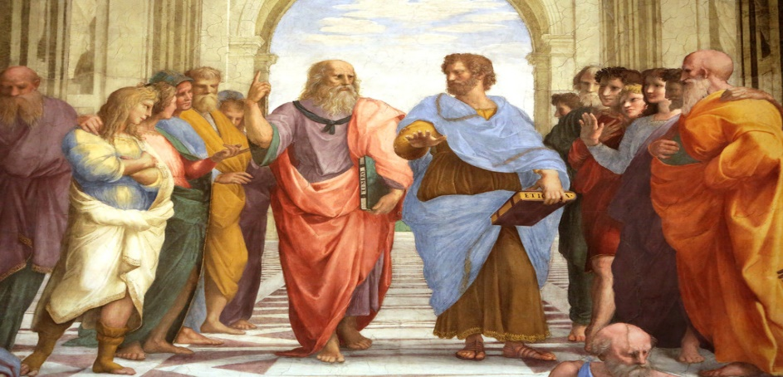

Soy un gran filósofo griego y hoy me siento un poco confundido. Ayer compré una túnica de moda y después de un tiempo ya no me hizo sentir bien pues me dejé llevar y me gasté todas mis monedas en ella.

Esta mañana ayudé a una persona mayor a cargar algunas bolsas de comida y al hacerlo me di cuenta que solo llevaba pan de trigo duro y cebada. Cuando quise cooperar para apoyarlo ¡no tenía dinero! pues lo había gastado todo en la túnica que llevaba puesta, me di cuenta de la necesidad de esa persona mayor y me sentí muy mal conmigo mismo por no poder ayudarlo.

Acabo de comprender algo muy importante, “El bienestar está en las cosas internas que sentimos y hacemos”, poder ayudar a los demás, sobre todo a los más necesitados, nos permite sentir satisfacción personal.

- ¿Tú qué piensas?

A continuación, te invitamos a realizar un poco de respiración.

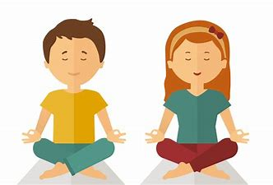

Al practicar la respiración aprenderás a tranquilizarte, a no reaccionar de forma impulsiva, ni reaccionar de manera agresiva, pues sabes que puedes hacerlo de una mejor manera. También te ayudada a dejar de tener pensamientos pesimistas o negativos.
- ¿Cómo te siente ahora?

Observa este espacio, es de un amigo, se muestra que todo está desacomodado, hay basura por todos lados y cosas fuera de su lugar, él te comenta que se siente mal porque no ha tenido tiempo de acomodar sus cosas. Lo escuchas y comprendes.

El darte cuenta de las necesidades y sentimientos de los otros se llama empatía, es ponerte en los zapatos del otro, en el lugar del otro.

- ¿Qué puedes hacer?

Ahora realizarás un pequeño ejercicio.

El ejercicio consiste en que alguien de tu familia te dice una frase y tú debes terminarla, por ejemplo, si te dicen “Porque me ayudaste a acomodar las cosas”

Tu respuesta puede ser: porque me di cuenta que lo necesitabas y así tendríamos tiempo para jugar.

Toma un lápiz y escribe tu respuesta. ¿Qué contestarías si te preguntan?

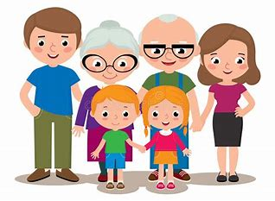 | En tu familia necesitan que…
 | En tu casa puedes ayudar a...
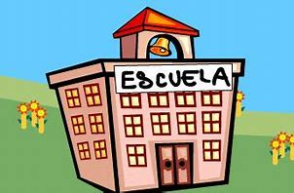 | En tu escuela puedes ayudar o apoyar en…
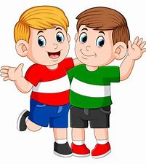 | Tus amigos te han ayudado a…

Con este ejercicio te darás cuenta que puedes realizar varias acciones de bienestar no solamente para ti, sino también para tu comunidad, tu familia, la escuela y en todos los lugares en donde estas conviviendo.

Lo que pensamos o escribimos no se debe quedar ahí, sino que debes ponerlo en práctica.

Te voy a contar un mito de la antigua Grecia. Se trata del hilo mágico de Ariadna. La hermanastra del minotauro, encerrado en un laberinto por su ferocidad.

Ella vivió en la isla de Creta, junto al laberinto de un monstruo con cuerpo de hombre y cabeza de toro quien devoraba a jóvenes guerreros derrotados. La historia cuenta que Ariadna se situó en la entrada del laberinto del minotauro junto con un ovillo mágico y que el príncipe Teseo, tomando un hilo de este animal podrá entrar al laberinto y regresar a donde lo espera Ariadna.

Teseo mata al minotauro y sale sano y salvo del laberinto. ¿Pero eso qué significa?

Pues que Ariadna posee un hilo mágico que te permite entrar en situaciones difíciles y salir victorioso. Cuando deshila o desenrosca el hilo sigue de guía en el interior del laberinto y camina hacia el conocimiento de la situación difícil y cómo actúa ella ante esas situaciones difíciles, es decir, es una forma de conocerse a sí misma.

Es como si el hilo conductor fuera un viaje hacia sí misma, un conocerse de forma más profunda, para ser una mejor persona.

El poder de Ariadna reside en su hilo mágico que le permite transitar por todos los mundos, entrar en todos los laberintos y vencer a todos los monstruos. Pero hay algo muy importante que también se da a notar, ella sabe qué acciones puede llevar a cabo para ayudar a alguien más o incluso a ella misma, con eso ella promueve su bienestar mental. La empatía de Ariadna hacia Teseo, crea un vínculo representado por su hilo mágico y colabora para su bienestar, la destrucción del monstruo.

Ahora, usando tu imaginación, realizaremos un ejercicio de atención, vamos a tomar la posición de montaña, tomamos un tiempo para acomodarnos y después de ello haremos lo siguiente: Imaginariamente en la mano derecha vamos a sostener una flor, en la mano izquierda vamos a imaginarnos sostener una vela, en nuestro lugar vamos a acercar la mano derecha y vamos a respirar como si estuviéramos oliendo la flor más bella y con el aroma más rico que pudiésemos imaginar, respiramos profundo... ahora acercamos la mano izquierda y le soplamos a la vela ¡muy bien! ahora nos ponemos más cómodos, olemos la flor y tomamos un tiempo para disfrutar el delicioso olor. Ahora acercamos la vela y soplamos lentamente hasta que se apague, acercamos otra flor, respiramos, jalamos aire lentamente, sentirás como el olor entra por la nariz, va subiendo, pasa por el conducto respiratorio, llega a los pulmones se inflan y ahora lo sacamos soplando lentamente, bajamos los brazos, los ponemos en los muslos, respiramos, siente como todo lo bello de la flor está dentro de ti, entró por tu nariz, llegó a tus pulmones, pasó a tu sangre, empezó a recorrer tu espalda, tu pecho, llegó a tus brazos bajo hasta tus piernas, hasta el dedito pequeño del pie, ¿Lo sientes? Ve sintiendo cada parte de tu cuerpo mientras respiras y sacas el aire, vuelvo a tomar aire ahora solamente dejaremos lo bueno dentro, sacamos el aire soplando la vela y dejamos que todo ese estrés, toda esa presión de las tareas, de los maestros, de la televisión, el internet y la escuela descansen un poco, solo piensa en ti, en cómo te sientes.

Ahora que estas relajada (o) ¿Ya has pensado en cómo ayudar a los demás? ¿Cómo ayudar a tus papás? ¿A tus amigos? ¿A tus hermanos? ¿A tu familia? Y además a ti mismo. Ve poco a poco relajando el cuerpo, levanta la cara y toma aire lo más que puedas, déjalo sostenido por un momento y sácalo con fuerza, vuelve a tomar aire y comienza a respirar normal.

El Reto de Hoy:

Identifica.

- ¿Cómo te sientes? ¿Qué emoción puedes cambiar?

- ¿Cómo va tu diario de emociones?

Escribe una experiencia propia de superación, puede ser en algún deporte, en alguna habilidad y claro también algún cambio que hayas tenido en tu comportamiento o carácter y te haya hecho sentir mejor contigo mismo.

Si en tu casa hay otros libros relacionados con el tema, consúltalos, así podrás saber más, si no cuentas con estos materiales no te preocupes. En cualquier caso, platica con tu familia sobre lo que aprendiste, seguro les parecerá interesante.

¡Buen trabajo!

Gracias por tu esfuerzo.

Para saber más:
Lecturas

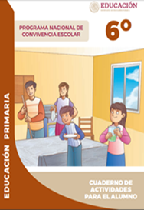
https://www.gob.mx/cms/uploads/attachment/file/533118/6o_CUADERNO_OK_PNCE.pdf

